LUMIERE : MOTS MÊLES 1.057

Destinataires privilégiés :  X Les enfants (cycle : 0 1, 0 2, X 3, X 4).  0 L’équipe enseignante.  0 Les parents, la communauté paroissiale.  Date de la dernière mise à jour : 11/12/06  Moment de l’année : Avent - Noël. | Champs d’action visés :  X Champ de la pédagogie.  0 Champ des relations 0 intér., 0 extér. à l'école  0 Champ de l'organisation de la vie scolaire.  0 Champ de la proposition, de la célébration de foi.  Type d'activité : jeux de mots

Idée de base :  La fiche en un coup d’oeil :  Vous désirez en savoir plus ?  Voyez les 3 grilles proposées en annexe…  Ici, les listes des mots à rechercher sont fournies avec la grille dans laquelle le repérage doit être opéré. Mais, pour rendre le jeu plus difficile, on peut imaginer que chacun de ces mots doive aussi faire l’objet d’une recherche préalable. Exemples :  - introduit dans une phrase, il faut d’abord l’y repérer ;  - ou, il en a été supprimé et il faut d’abord l’imaginer en se basant sur le contexte ;  - ou, il peut aussi faire l’objet d’une devinette, lettres initiale et finale ainsi que le nombre de lettres manquantes étant précisés comme indices supplémentaires ;  - ou encore, seule sa définition est fournie ;  - … |   PLE 3.4, 3.7
  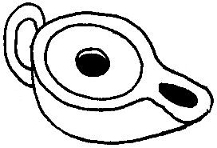 | Cette fiche s’inscrit dans le cadre du Fil Rouge de l’animation pastorale 2006/2007 consacrée à l’initiation de nos enfants à la symbolique. Elle fait référence au document « Mots-clés pour entrer dans la Bible » édité aux Editions Averbode (1)  Trois jeux pour retrouver des mots appartenant au champ lexical de ce mot-clé.
  Est ici mise en œuvre la technique bien connue des « mots mêlés » à retrouver en lisant horizontalement, verticalement ou en oblique, dans le sens habituel ou inverse de lecture. Certains de ces mots ont été notés dans la « collection langue française », d’autres pas (c’est peut-être l’occasion d’en introduire encore certains ?)… Pour rappel, cette collection,
  - peut comporter des expressions où le mot-clé est utilisé au sens figuré (Ce garçon n’est pas une lumière… Cette histoire me paraît bien sombre…)
  - mais peut aussi, rassembler des mots liés étroitement au mot-clé, synonymes, antonymes ou mots parfois utilisés dans le même contexte… (Clair, sombre, jour, nuit, étoile, brillant, transfiguré…)

Références bibliques : Références à d’autres documents :
(1) « Mots-clés pour entrer dans la Bible » Editions Averbode, BP 54, 3271 AVERBODE- tél 013 / 78 01 11

Commentaire : Nos élèves ont besoin, au cours de religion comme pour les autres cours, de se voir proposer des activités nombreuses : courtes, variées, adaptées à leurs capacités, permettant travail individuel ou d’équipes ou collectif ; des activités, faut-il le préciser qui ne relèvent surtout pas que de « l’occupationnel »…
On puisera dans cette réserve de jeux, de recherches, d’expressions diverses… pour répondre
- parfois à quelques signes d’indiscipline (l’enfant qui s’ennuie… ennuie ses condisciples…) ;
- parfois aussi à la difficulté de gérer des groupes verticaux (à la condition évidemment que ces activités ne nécessitent pas la présence permanente du maître auprès de chacun…) ;
- enfin et surtout pour mettre en œuvre une pédagogie où l’enfant est acteur de ses apprentissages (le « learning by doing » préconisé déjà par Dewey.

Annexe 1

a | d | n | e | t | E | I | N | t |  | Nuit  Noir  Sombre  Eteint  Obscur  Malheur  Peur  Triste  Perdu  Soir
r | S | g | c | i | d | m | O | R
s | O | i | r | a | P | N | I | I
h | m | a | L | h | E | U | r | S
o | b | s | C | U | R | I | f | T
m | R | c | i | b | D | T | l | e
p | E | u | R | n | U | l | b | r

Annexe 2

B | n | t | c | l | a | i | r |  | Clair  Lumiere  Bougie  Lampe  Soleil  Jaune  Briller  Rayon  Jésus  Etoile
R | a | y | o | N | r | a | l
I | B | s | l | a | m | P | E
L | O | j | a | u | N | E | T
L | U | m | i | e | R | e | O
E | G | r | a | s | J | n | I
r | I | s | o | l | E | I | L
l | E | j | e | s | u | s | E

Annexe 3

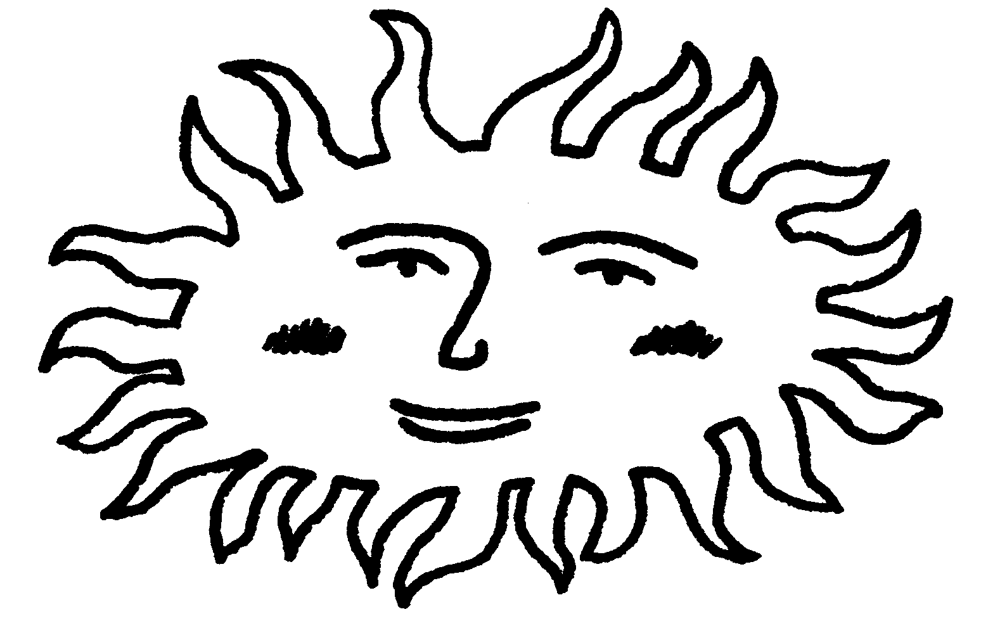
Astre
Bougie
Brillant
Briller
Clarté
Eclair
Eclat
Etoile
Illuminée
Jaune
Jésus
Joie
Lampadaire
Lampe
Lanterne
Lueur
Lumière
Luminosité
Phare
Rayons
Scintillant
Soleil
Veilleuse
Aveuglé
Chagrin
Eteint
Malheur
Mystère
Noir
Nuit
Obscurité
Ombre
Peine
Perdu
Peur
Soir
Sombre
Ténèbres
Tombeau
Triste
a | a | P | i | l | l | u | m | i | n | E | e | C | t | e | b | S
r | l | E | P | h | a | r | E | b | r | I | l | L | e | R | v | O
j | o | I | E | S | c | i | N | T | i | L | l | A | N | T | M | L
L | M | N | E | n | S | B | l | p | e | U | R | R | e | O | A | E
A | B | e | C | L | O | R | s | B | n | M | r | T | r | M | L | I
M | R | T | L | U | M | I | N | O | s | I | T | E | A | B | H | L
P | e | E | A | E | B | L | U | U | j | E | S | U | S | E | E | V
A | A | I | T | U | R | L | I | G | A | R | o | t | T | A | U | E
D | V | N | M | R | E | A | T | I | U | E | s | T | R | U | r | I
A | E | T | Y | a | t | N | s | E | N | O | I | R | E | c | a | l
I | u | l | S | c | y | T | e | h | E | T | O | I | l | E | y | l
R | G | a | T | e | n | E | B | R | e | S | t | S | v | C | o | E
E | L | m | E | p | e | R | D | U | a | O | c | T | m | L | n | U
r | E | p | R | m | p | N | p | l | s | I | r | E | s | A | s | S
c | r | e | E | e | b | E | c | s | a | R | m | e | n | i | d | E
O | B | S | C | U | R | I | T | E | S | c | h | a | g | r | i | N

